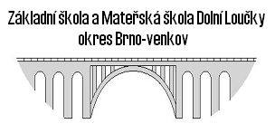

594 55 Dolní Loučky 207

PŘIHLÁŠKA KE STRAVOVÁNÍ
Školní rok: 2023/2024
slouží jako podklad pro matriku školního stravování dle § 28 odst. 3 zákona č. 561/2004 Sb. o předškolním, základním, středním, vyšším odborném a jiném vzdělávání (školský zákon) ve znění pozdějších předpisů, prosíme o pečlivé a čitelné vyplnění údajů

jméno strávníka: ________________________________ třída: ______________
datum narození: _____________________
platby z účtu (číslo): ___________________________ kód banky____________*
*Souhlasím s uvedením údaje pro evidenci plateb žáků a k vyúčtování přeplatků za obědy.
Seznámil/a jsem se s vnitřním řádem školní jídelny, který je dostupný na webových stránkách školy.
Začátek stravování: od 4. 9. 2023 nebo od:

V______________________ dne__________ Podpis zák. zástupce:________________

